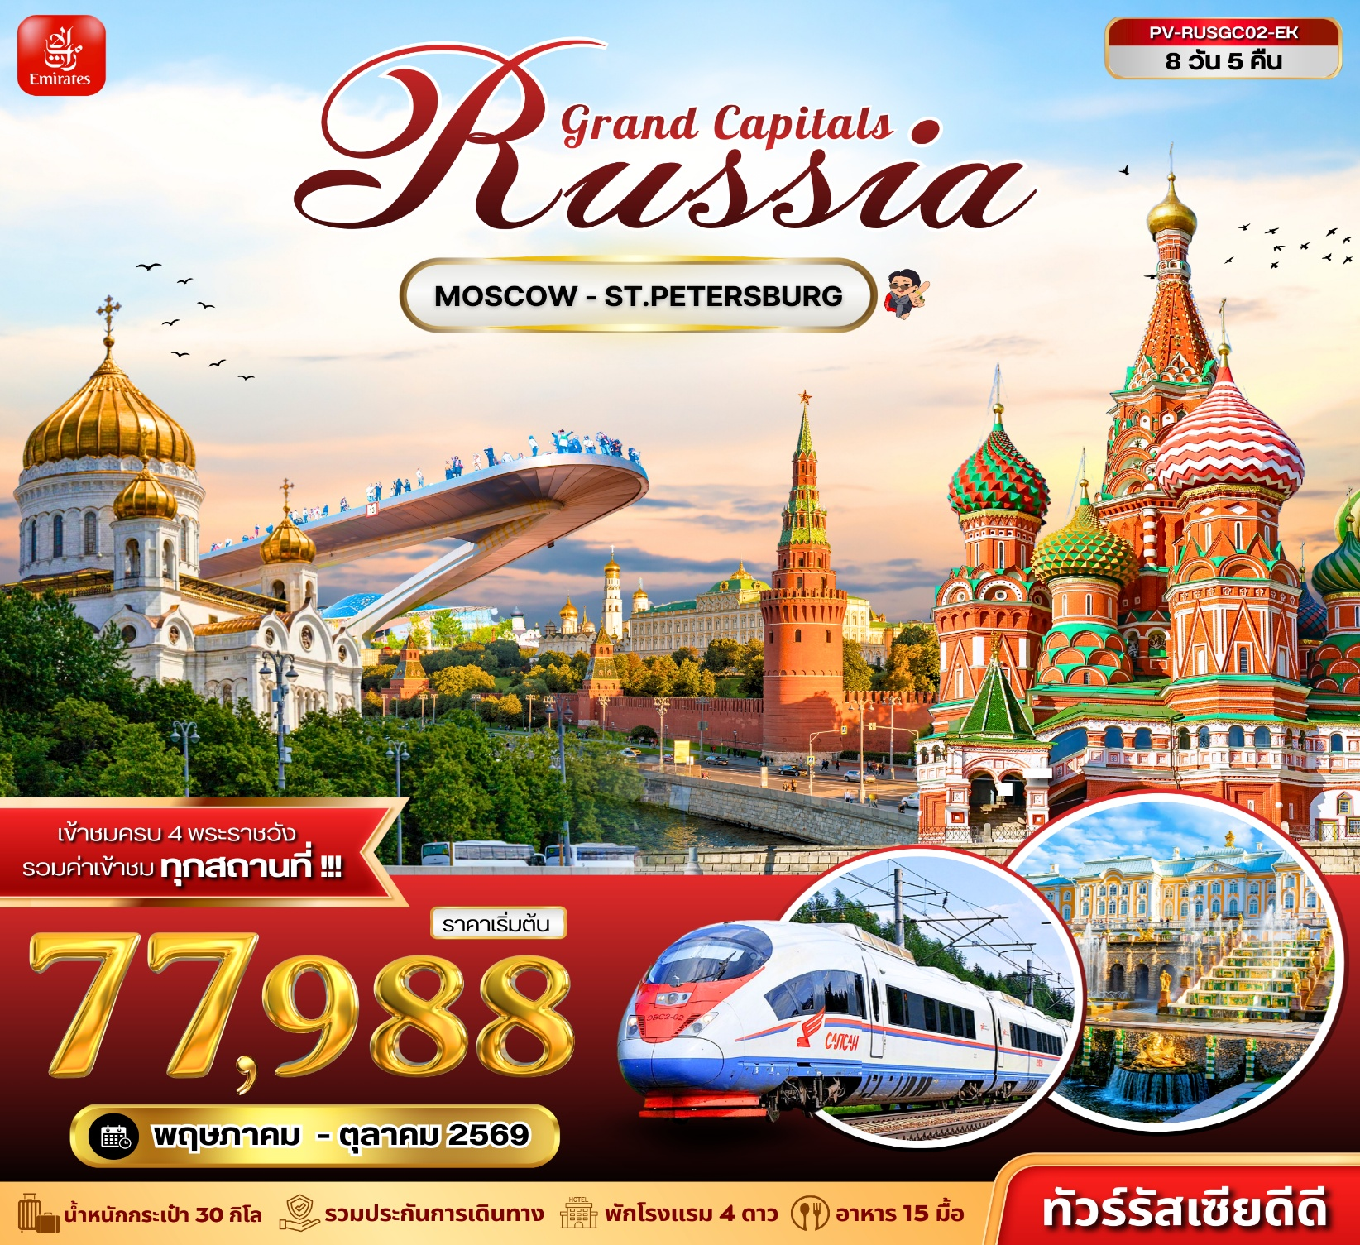
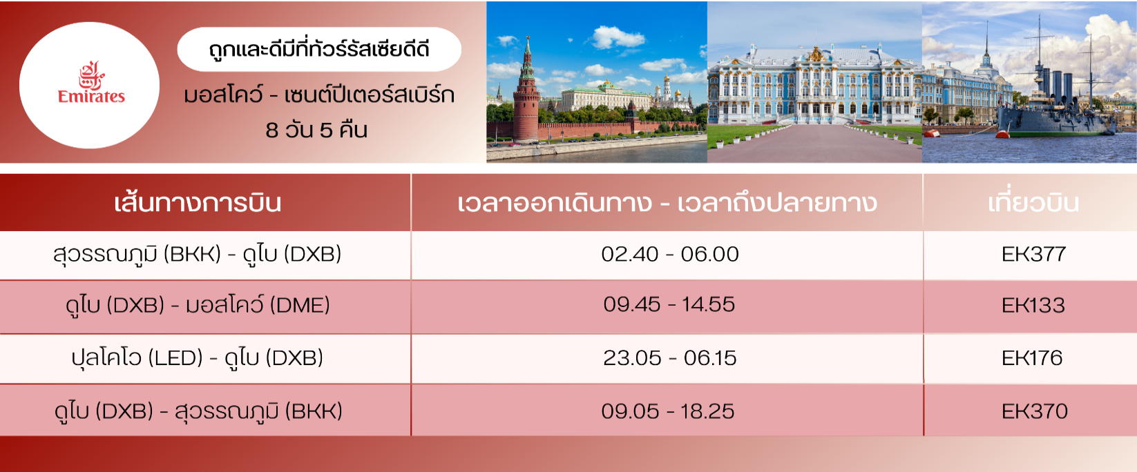
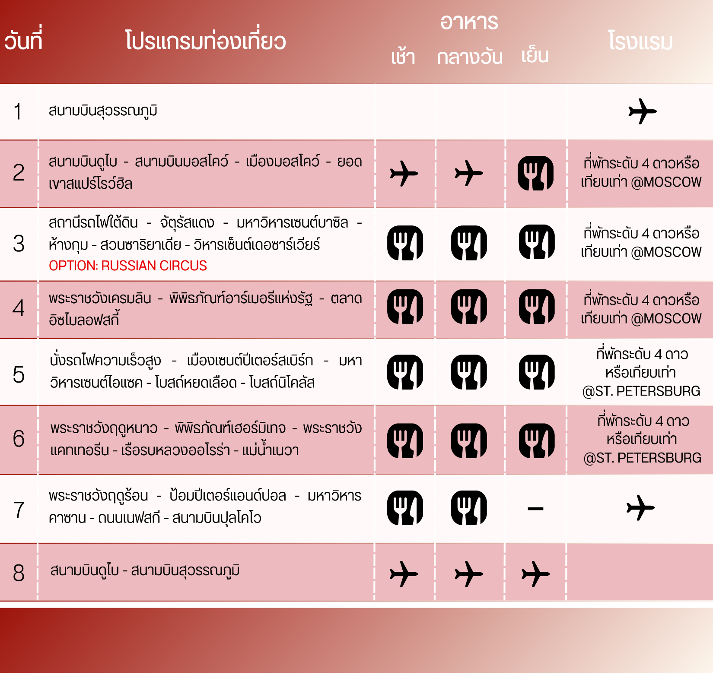

รายละเอียดโปรแกรม
วันแรก สนามบินสุวรรณภูมิ

23.00 น. คณะผู้เดินทางพร้อมกัน ณ สนามบินสุวรรณภูมิ อาคารผู้โดยสารขาออกระหว่างประเทศ ชั้น 4 โดยสายการบิน EMIRATES ประตู 9 ซึ่งมีเจ้าหน้าที่ของบริษัทคอยอำนวยความสะดวกเรื่องสัมภาระและเอกสารการเดินทางให้แก่ท่าน
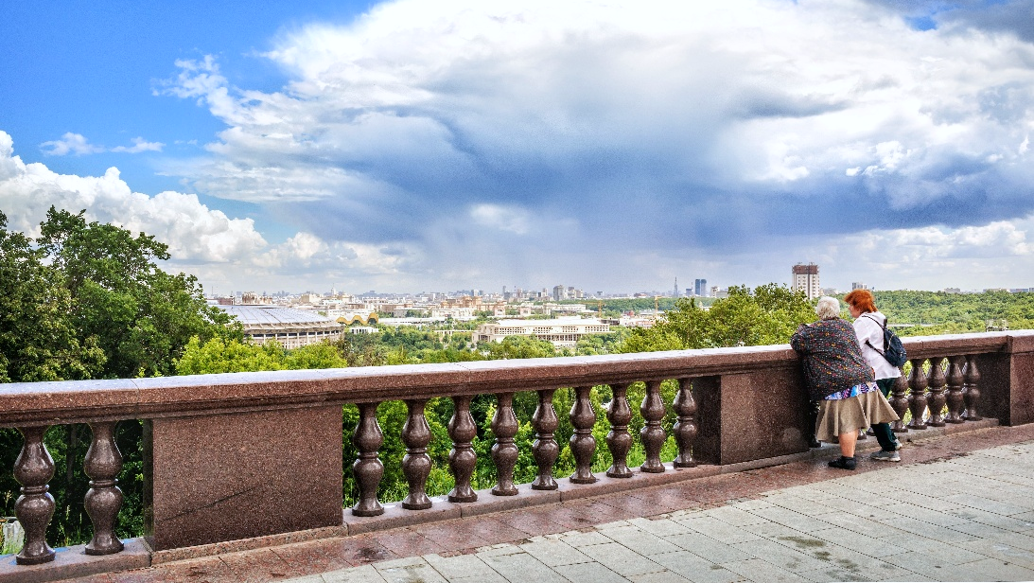
วันที่สอง

- สนามบินดูไบ
- สนามบินมอสโคว์
- เมืองมอสโคว์
- ยอดเขาสแปร์โรว์ฮิล

02.40 น. เดินทางสู่ สนามบินดูไบ (DXB) ออกเดินทางโดยสายการบิน EMIRATES เที่ยวบินที่ EK377 (มีบริการอาหารและเครื่องดื่ม)
06.00 น. เดินทางถึง สนามบินดูไบ (DXB) ประเทศสหรัฐอาหรับเอมิเรตส์
09.45 น. ออกเดินทางสู่ สนามบินมอสโคว์ (DME) โดยสายการบิน EMIRATES เที่ยวบินที่ EK377
14.15 น. เดินทางถึง สนามบินมอสโคว์ (DME) ประเทศรัสเซีย หลังผ่านขั้นตอนการตรวจคนเข้าเมืองและตรวจรับสัมภาระจากนั้นนำท่านสู่ เมืองมอสโคว์ (เวลาท้องถิ่นช้ากว่าประเทศไทย 4 ชั่วโมง)
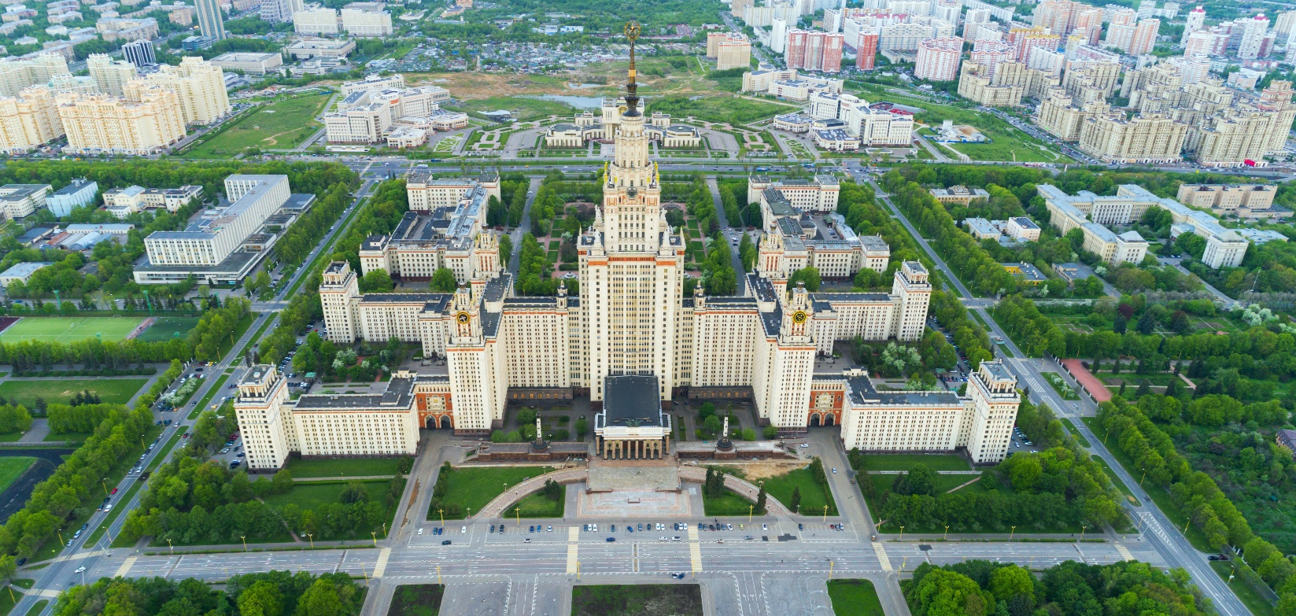
นำท่านขึ้นสู่ ยอดเขาสแปร์โรว์ฮิล (SPARROW HILLS) หนึ่งในจุดชมวิวที่สวยงามที่สุดของมอสโคว์ จากบริเวณด้านบนสามารถชมทัศนียภาพของเมืองได้อย่างกว้างไกล เห็นแนวแม่น้ำมอสควาและเส้นขอบฟ้าของมหานครอย่างชัดเจน จากจุดนี้ท่านจะได้เห็นอาคารหลักของ มหาวิทยาลัยมอสโคว์ (MOSCOW STATE UNIVERSITY) ตั้งโดดเด่นอยู่เบื้องหน้าเป็นมหาวิทยาลัยเก่าแก่และมีชื่อเสียงที่สุดของประเทศ ซึ่งอาคารสูงสไตล์สตาลินแห่งนี้นับเป็นหนึ่งในสัญลักษณ์สำคัญของกรุงมอสโก

เย็น รับประทานอาหาร ณ ภัตตาคาร
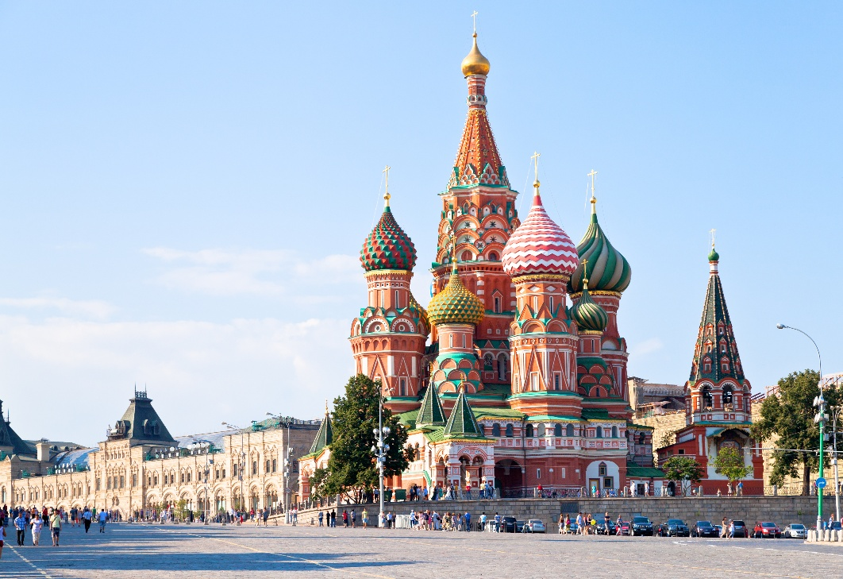
ที่พัก นำท่านเข้าสู่ที่พักระดับ 4 ดาวหรือเทียบเท่า @MOSCOW
วันที่สาม

- สถานีรถไฟใต้ดิน
- จัตุรัสแดง
- มหาวิหารเซนต์บาซิล
- ห้างกุม
- สวนซาริยาเดีย
- วิหารเซ็นต์เดอซาร์เวียร์

เช้า รับประทานอาหารเช้า ณ ห้องอาหารของโรงแรม
นำท่านชม สถานีรถไฟใต้ดิน (MOSCOW METRO) สถานีรถไฟใต้ดิน สร้างขึ้นในปี ค.ศ.1931 โดยได้รับการยกย่องจากทั่วโลกว่าเป็นสถานีรถไฟฟ้าใต้ดินที่สวยที่สุดในโลก ซึ่งในแต่ละสถานีจะมีการตกแต่งที่แตกต่างกัน ในสมัยสงครามโลกครั้งที่ 2 สถานีรถไฟใต้ดินได้กลายเป็นหลุมหลบภัยที่ดีที่สุดเพราะมีโครงสร้างที่แข็งแรงรวมทั้งการก่อสร้างที่ขุดลงลึกไปถึงใต้ดินหลาย 10 เมตร และบางสถานียังเป็นที่บัญชาการระหว่างสงครามอีกด้วย
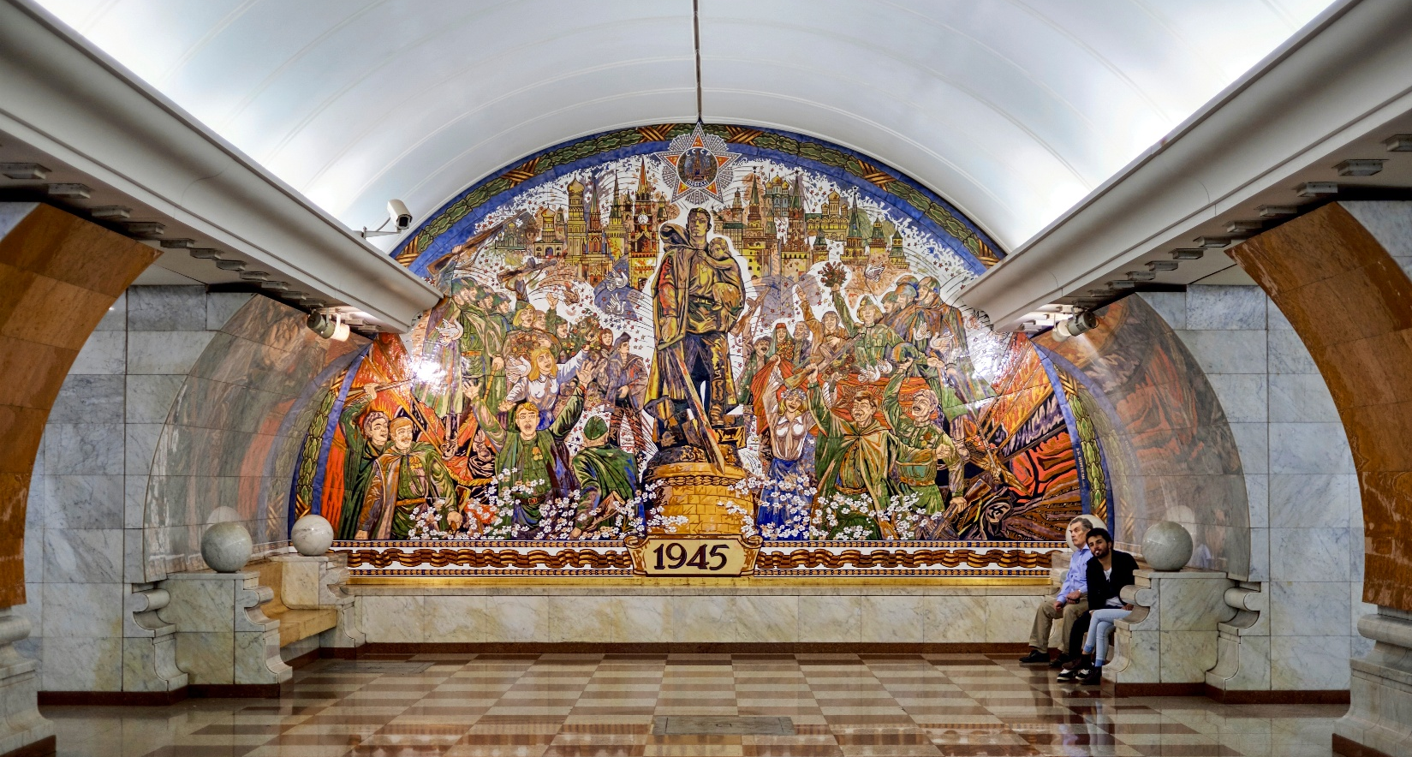

เดินทางสู่ จัตุรัสแดง (RED SQUARE) (ชมบริเวณภายนอก) เป็นหนึ่งในจัตุรัสที่มีชื่อเสียงที่สุดในโลก ที่นี่เป็นที่ตั้งของ LENIN'S MAUSOLEUM (เลนินส์ เมาโซเลียม) สุสานบรรจุร่างวลาดีมีร์ เลนิน ผู้นำการปฏิวัติรัสเซีย สร้างด้วยหินแกรนิตและหินอ่อนอันสง่างาม บริเวณด้านหน้าคือจุดกิโลเมตรที่ศูนย์ของรัสเซีย สัญลักษณ์วงกลมบนพื้นถนนที่นักท่องเที่ยวนิยมมายืนอธิษฐานและโยนเหรียญเพื่อความสิริมงคล
นำท่านชม มหาวิหารเซนต์บาซิล (SAINT BASIL'S CATHEDRAL) (ชมบริเวณภายนอก) โดดเด่นด้วยสถาปัตยกรรมรูปทรงโดมหัวหอมสีสันสดใส ตั้งอยู่บริเวณจัตุรัสแดง ขนาบข้างด้วยกำแพงเครมลิน สร้างขึ้นในปี พ.ศ. 2095 โดยพระเจ้าอีวานที่ 4 เพื่อฉลองชัยชนะเหนือกองทัพมองโกลที่เมืองคาซาน ออกแบบโดย ปอสนิก ยาคอฟเลฟ (POSTNIK YAKOVLEV) ตามตำนานเล่าว่าพระเจ้าอีวานถึงกับควักดวงตาสถาปนิกผู้นี้เพื่อไม่ให้สร้างสิ่งที่งดงามกว่านี้
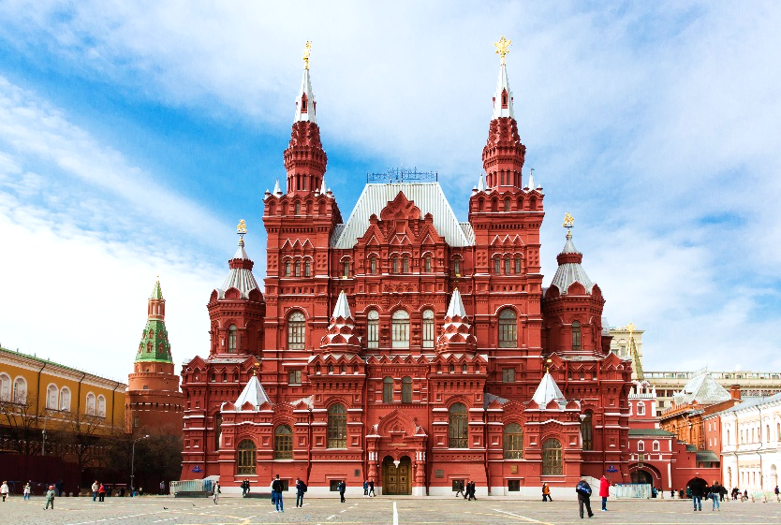
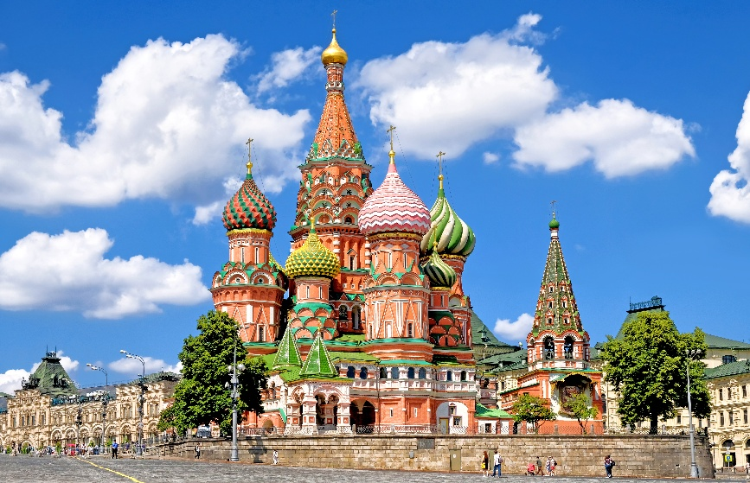

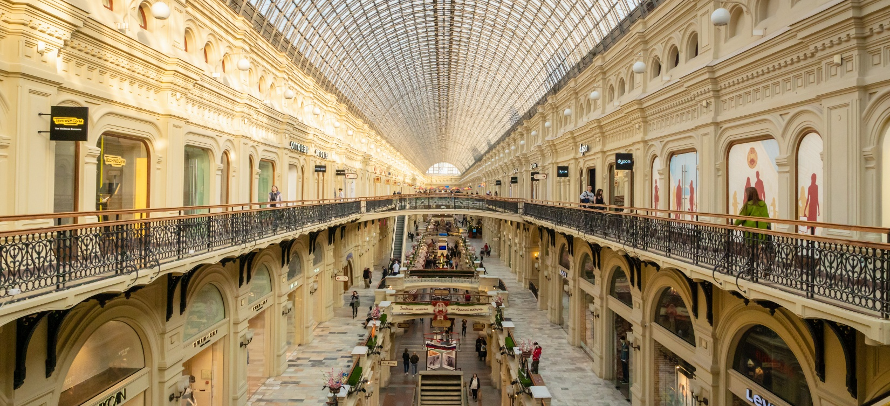
จากนั้นนำท่านเดินทางไปยัง ห้างกุม (GUM) เป็นห้างสรรพสินค้าที่เก่าแก่และมีชื่อเสียงที่สุดแห่งหนึ่งในกรุงมอสโก สร้างขึ้นตั้งแต่ปี ค.ศ. 1895 ตั้งอยู่บริเวณจัตุรัสแดง ตัวอาคารมีความโดดเด่นด้วยสถาปัตยกรรมคลาสสิก สูง 3 ชั้น ภายในมีร้านค้ากว่า 200 ร้าน

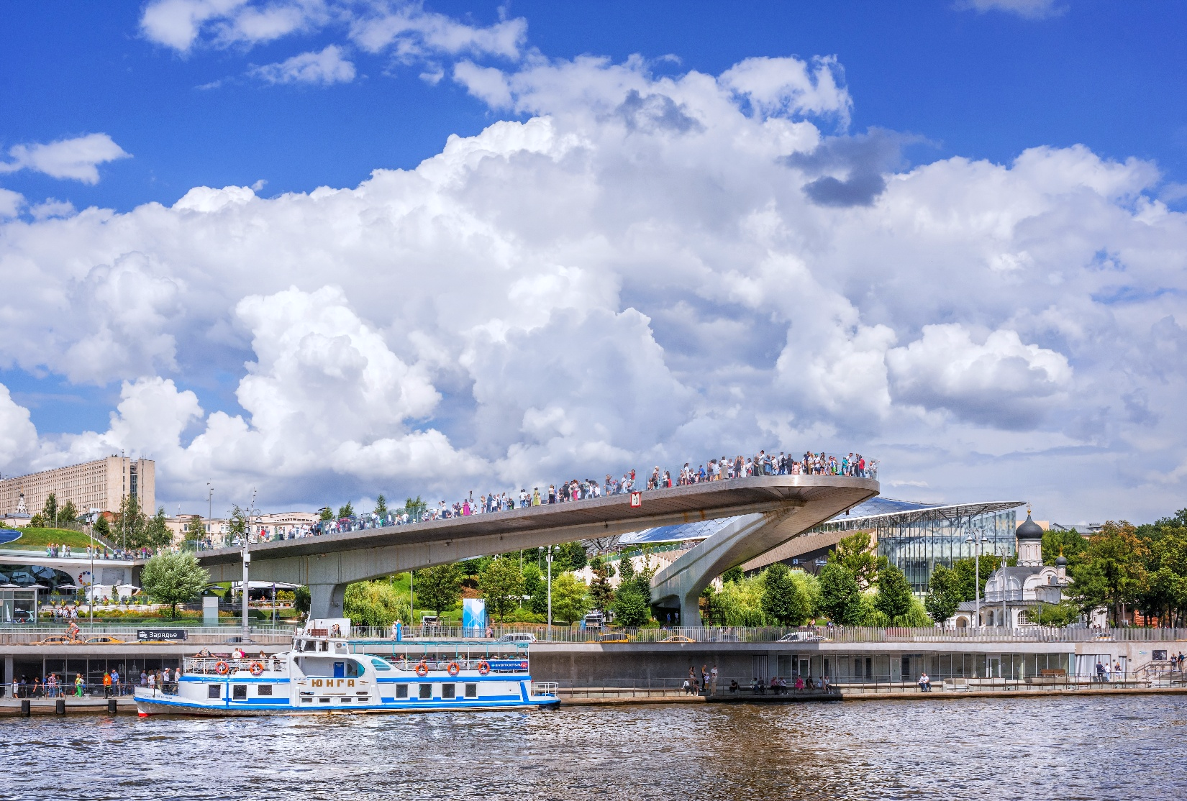
นำท่านสู๋ สวนซาริยาเดีย (ZARYADYE PARK) คือหนึ่งในแลนด์มาร์กสมัยใหม่ที่งดงาม ตั้งอยู่ไม่ไกลจากพระราชวังเครมลินและจัตุรัสแดง สวนแห่งนี้เป็นเสมือนโอเอซิสใจกลางเมืองใหญ่ สิ่งที่ทำให้ที่นี่โดดเด่น คือสถาปัตยกรรมร่วมสมัยที่ผสมผสานกับภูมิทัศน์ได้อย่างลงตัว ไม่ว่าจะเป็น สะพานชมวิวลอยฟ้า (FLOATING BRIDGE) โครงสร้างรูปตัววีที่ยื่นลอยออกไปเหนือแม่น้ำมอสกวาเกือบ 70 เมตร แม้ไม่มีเสาค้ำด้านล่างแต่กลับมั่นคงแข็งแรง ทำให้มองเห็นทัศนียภาพของแม่น้ำและเส้นขอบฟ้าของเมือง

กลางวัน รับประทานอาหารกลางวัน ณ ภัตตาคาร
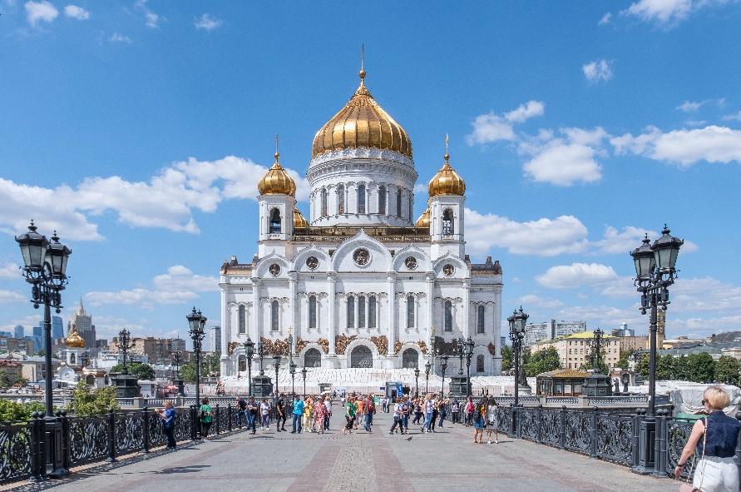
นำท่านชม วิหารเซ็นต์เดอซาร์เวียร์ (THE CATHEDRAL OF CHRIST OUR SAVIOUR) สร้างขึ้นเมื่อปี ค.ศ. 1839 เพื่อเป็นอนุสรณ์แห่งชัยชนะเหนือกองทัพนโปเลียนและแสดงความกตัญญุตาต่อพระเป็นเจ้า ใช้เวลาก่อสร้างยาวนานกว่า 40 ปี ต่อมาถูกรื้อถอนในยุคการปกครองของ Joseph Stalin ก่อนจะได้รับการบูรณะสร้างขึ้นใหม่ในปี ค.ศ. 1994 ด้วยเงินบริจาคจากประชาชน และแล้วเสร็จสมบูรณ์ในปี ค.ศ. 2000 ปัจจุบันเป็นศูนย์กลางประกอบพิธีทางศาสนาและพิธีสำคัญ
เย็น รับประทานอาหารค่ำ ณ ภัตตาคาร
OPTION : RUSSIAN CIRCUS

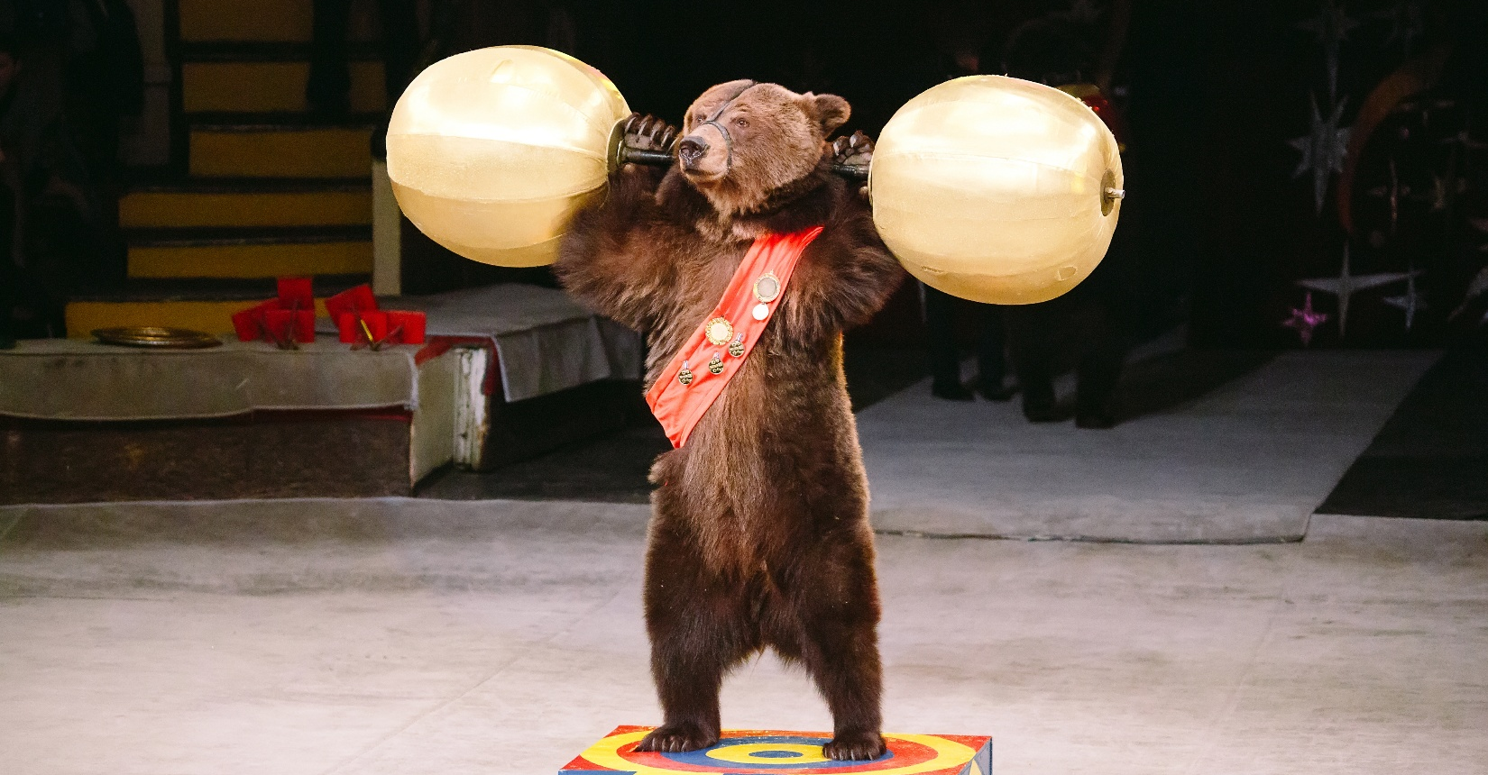
ชมละครสัตว์ RUSSIAN CIRCUS การแสดงของสัตว์แสนรู้มายากล กายกรรมไต่ลวด และการแสดงผาดโผนจากนักแสดงมืออาชีพ การแสดงจะมี 2 ช่วง ช่วงละ 45 นาที และพักอีก 15 นาที ระหว่างพักจะมีบริการถ่ายรูปกับสัตว์ สำหรับท่านที่สนใจสอบถามราคากับทางหัวหน้าทัวร์อีกครั้ง หมายเหตุ: ละครสัตว์มีแสดงเฉพาะวันศุกร์และวันอาทิตย์

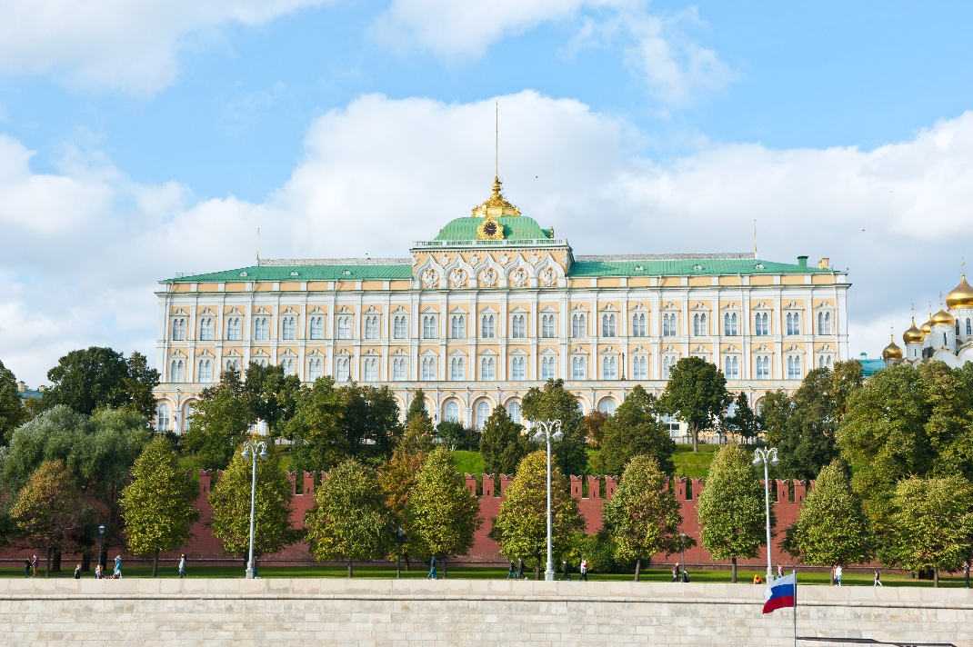
ที่พัก นำท่านเข้าสู่ที่พักระดับ 4 ดาวหรือเทียบเท่า @MOSCOW
วันที่สี่

- พระราชวังเครมลิน
- พิพิธภัณฑ์อาร์เมอรีแห่งรัฐ
- ตลาดอิซไมลอฟสกี้

เช้า รับประทานอาหารเช้า ณ ห้องอาหารของโรงแรม
นำท่านเข้าชม พระราชวังเครมลิน (KREMLIN) สร้างขึ้นในปี ค.ศ.1147 โดยมกุฎราชกุมารแห่งนครเคียฟ เจ้าชายยูริ โดลโกรูกี มีรับสั่งให้สร้างเพื่อใช้ป้องกันศัตรู ในอดีตเป็นเพียงป้อมปราการไม้ธรรมดา ที่เป็นเหมือนหัวใจของกรุงมอสโคว ตามความเชื่อของชาวรัสเซียเครมลินคือที่สถิตย์ของพระเจ้า ปัจจุบันพระราชวังเครมลินเป็นพิพิธภัณฑ์ และที่ตั้งสถานที่สำคัญหลายแห่ง เช่น สภาคองเกรส วิหารต่างๆ หอระฆังของอีวานมหาราชและสิ่งก่อสร้างอื่นๆอีกมากมาย ที่นี่คุณจะได้เยี่ยมชมมหาวิหารสำคัญ 3 แห่ง ได้แก่ มหาวิหารอัสสัมชัญ มหาวิหารอาร์ชแองเจิล และมหาวิหารแอนนันซิเอชัน แต่ละแห่งเปี่ยมด้วยความงดงามและเรื่องราวอันลึกซึ้งของราชวงศ์และศาสนา นอกจากนี้เครมลินยังเป็นที่ตั้งของ ระฆังซาร์ (TSAR BELL) ระฆังทองสัมฤทธิ์ที่ใหญ่ที่สุดในโลกแม้ไม่เคยตีเสียงจริง และปืนใหญ่ซาร์ (TSAR CANNON) ที่เป็นสัญลักษณ์แห่งความยิ่งใหญ่และศิลปะการทำโลหะในยุคโบราณ จากนั้นเยี่ยมชม พิพิธภัณฑ์อาร์เมอรีแห่งรัฐ (STATE ARMOURY MUSEUM) พิพิธภัณฑ์เก่าแก่ที่สุดของรัสเซียที่รวบรวมสมบัติล้ำค่าของราชวงศ์ ทั้งอัญมณี เสื้อผ้า รถม้า และคอลเลกชันไข่ฟาแบร์เช่อันโดดเด่น
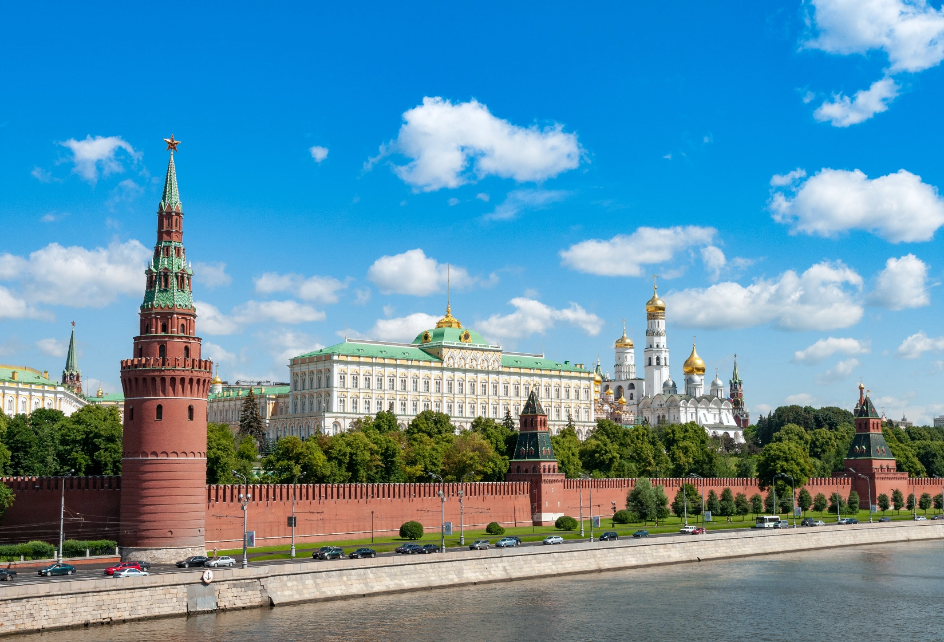

หมายเหตุ: ในกรณีที่มีพิธีกรรมทางศาสนา ทางโบสถ์อัสสัมชัญไม่อนุญาตให้เข้าชมภายในอาคาร

กลางวัน รับประทานอาหารกลางวัน ณ ภัตตาคาร
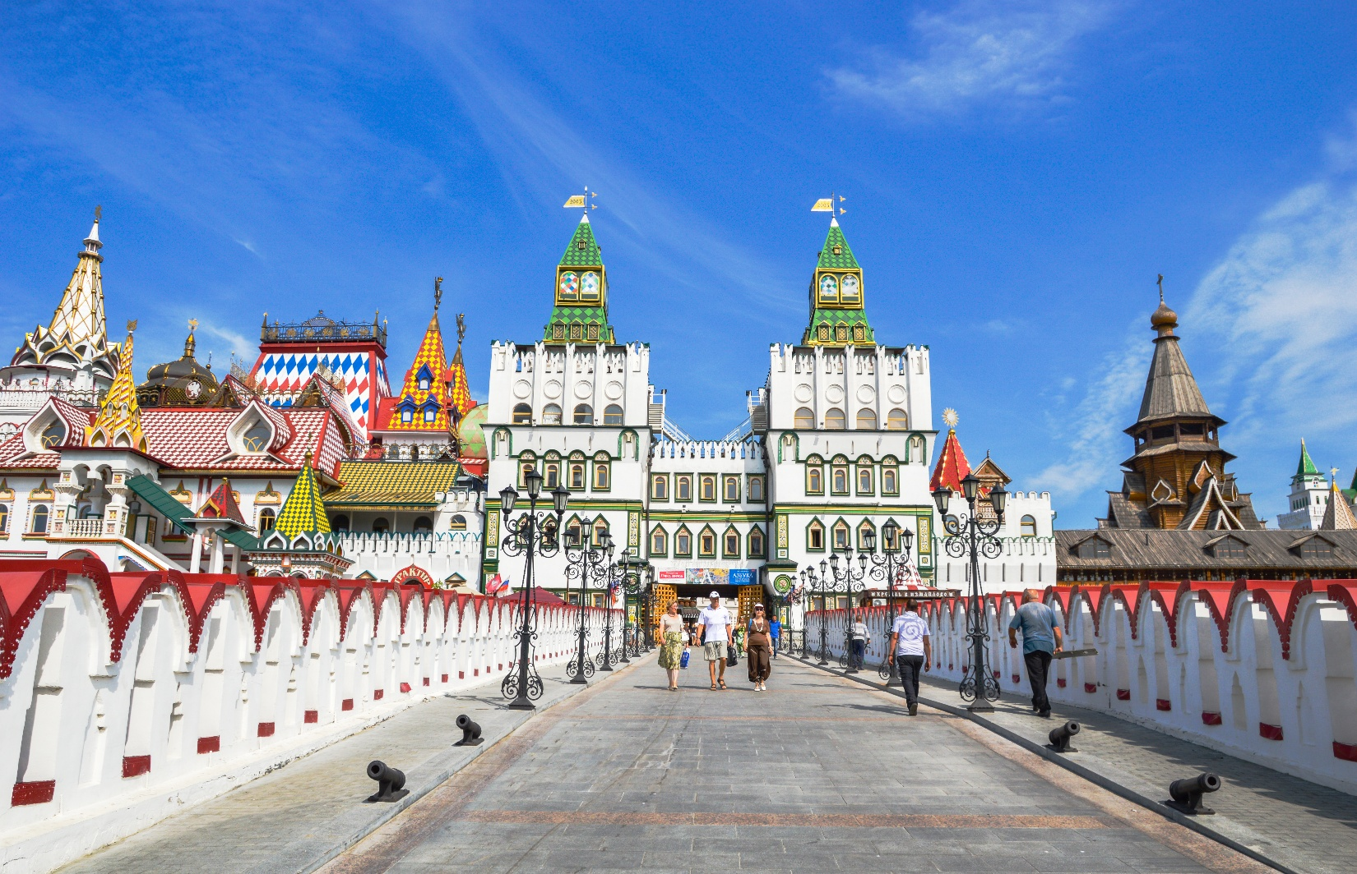
นำท่านเดินทางสู่ ตลาดอิซไมลอฟสกี้ (IZMAILOVSKY MARKET) ตลาดของที่ระลึกบรรยากาศคึกคัก ซึ่งตั้งอยู่ใกล้กับ IZMAILOVO ESTATE แหล่งประวัติศาสตร์เก่าแก่ของราชวงศ์รัสเซีย ภายในตลาดเต็มไปด้วยร้านค้าจำหน่ายงานหัตถกรรมพื้นเมือง ของฝาก และสินค้าพื้นถิ่นหลากหลายชนิด สินค้ายอดนิยมที่ไม่ควรพลาด ได้แก่ ตุ๊กตาแม่ลูกดก เป็นตุ๊กตาไม้ลงสีสดใสที่ซ้อนเรียงกันหลายชั้นอันเป็นสัญลักษณ์ของรัสเซีย นอกจากนี้ยังมีงานเพ้นท์ไม้ ผ้าพันคอลวดลายพื้นเมือง และของที่ระลึกอีกมากมาย ทั้งนี้ควรเลือกซื้อสินค้าที่เป็นของใหม่หรือสินค้าที่ได้รับอนุญาตเท่านั้น เนื่องจากรัสเซียมีกฎหมายควบคุมการนำโบราณวัตถุและศิลปวัตถุเก่าออกนอกประเทศอย่างเคร่งครัด

ค่ำ รับประทานอาหารค่ำ ณ ภัตตาคาร
ที่พัก นำท่านเข้าสู่ที่พักระดับ 4 ดาวหรือเทียบเท่า @MOSCOW

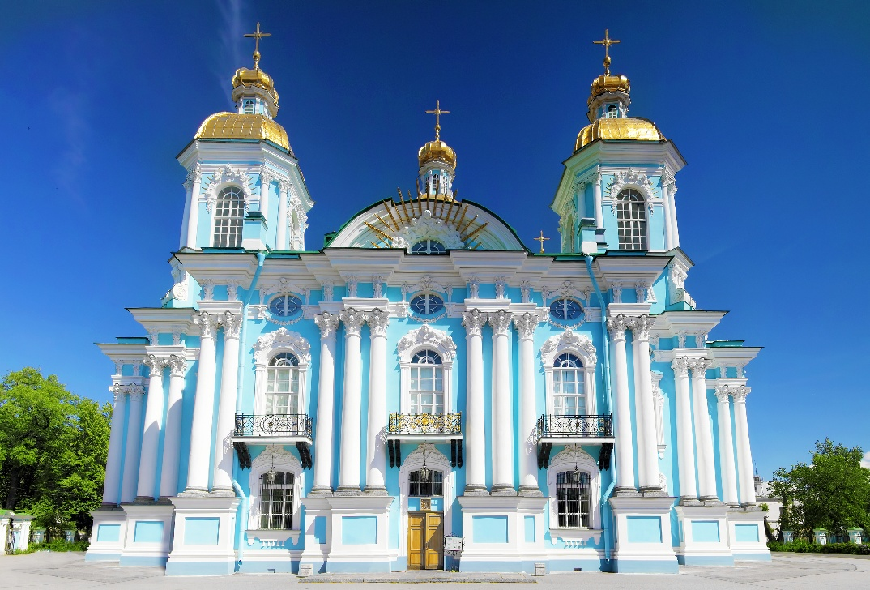
วันที่ห้า

- นั่งรถไฟความเร็วสูง
- เมืองเซนต์ปีเตอร์สเบิร์ก
- มหาวิหารเซนต์ไอแซค
- โบสถ์หยดเลือด
- โบสถ์นิโคลัส

เช้า รับประทานอาหารเช้า ณ ห้องอาหารของโรงแรม
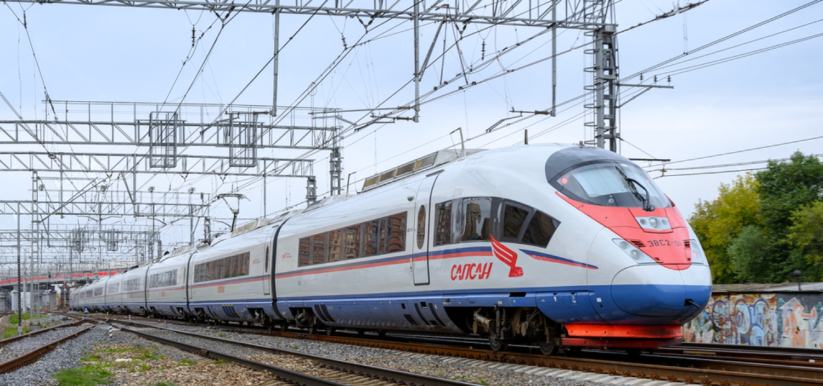
หลังจากรับประทานอาหารเช้า นำท่านเดินทางสู่สถานีรถไฟเพื่อโดยสารรถไฟด่วนความเร็วสูง SAPSAN มุ่งหน้าสู่ เมืองเซนต์ปีเตอร์สเบิร์ก ใช้เวลาเดินทางประมาณ 4 ชั่วโมง พร้อมสัมผัสความสะดวกสบายตลอดเส้นทาง

เดินทางถึง เมืองเซนต์ปีเตอร์สเบิร์ก เป็นเมืองหลวงเก่าและเมืองแห่งประวัติศาสตร์ของประเทศรัสเซียมีความงดงามเป็นที่กล่าวขานจนได้ชื่อว่า ราชินีแห่งยุโรปเหนือ เมืองใหญ่เมืองนี้ก่อตั้งขึ้นโดยพระเจ้าปีเตอร์มหาราชในปี 1703 และย้ายเมืองหลวงจากมอสโคว์มาที่นี่จนครองความเป็นเมืองหลวงอยู่นานกว่า 200 ปี
กลางวัน รับประทานอาหารกลางวัน ณ ภัตตาคาร
นำท่านเข้าชมภายใน มหาวิหารเซนต์ไอแซค (ST. ISAAC'S CATHEDRAL) มหาวิหารโดมที่มีขนาดใหญ่เป็นอันดับ 4 ของโลก สวยงามน่าชมไปทั้งหลัง แต่เดิมเคยเป็นโบสถ์ไม้เก่าหลังเล็ก พอเปลี่ยนเป็นมหาวิหารหลังใหญ่ความอลังการก็ปรากฏขึ้นด้วยอาคารหลังใหญ่ที่มีเสาหินแกรนิตชิ้นใหญ่จำนวน 48 ต้น แต่ละต้นมีความสูงเกิน 20 เมตร น้ำหนัก 114 ตัน ส่วนของยอดโดมที่เห็นเป็นสีทองนั้นทำด้วยทองคำแผ่นหนักประมาณ 100 กิโลกรัม
ให้ท่านถ่ายภาพกับ โบสถ์หยดเลือด (CHURCH OF THE SAVIOUR ON THE BLOOD) (ชมบริเวณภายนอก) โบสถ์เก่าที่สร้างตั้งแต่ปี ค.ศ. 1883 เป็นโบสถ์ปกติทั่วไปที่มีไว้เพื่อประกอบพิธีทางศาสนา ตัวอาคารโบสถ์ออกแบบสร้างด้วยสถาปัตยกรรมแบบไบเซนต์ไทน์เช่นเดียวกับวิหารเซนต์บาซิลในมอสโกที่เป็นอาคารต้นแบบผู้สร้างโบสถ์แห่งนี้ก็คือ พระเจ้าอเล็กซานเดอร์ที่ 3 ซึ่งสร้างให้เป็นอนุสรณ์ถวายพระเกียรติแก่ พระเจ้าอเล็กซานเดอร์ที่ 2 พระบิดาที่ถูกลอบปลงพระชนม์ในบริเวณนี้เมื่อปี 1881
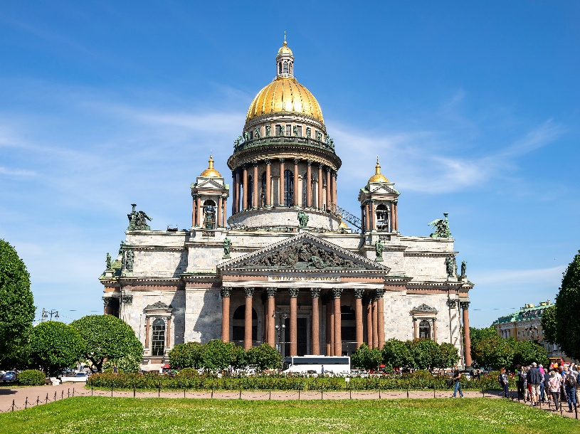
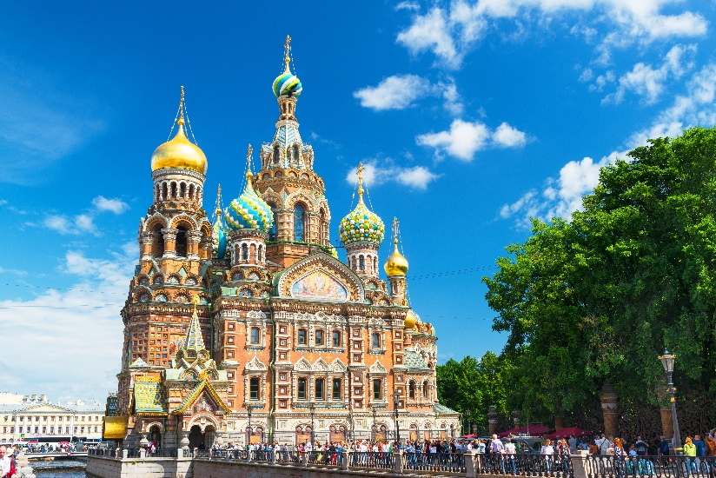

จากนั้นนำท่านชม โบสถ์นิโคลัส (ST.NICHOLAS NAVAL CATHEDRAL) (ชมบริเวณภายนอก)มหาวิหารสำคัญของเมือง ซึ่งมีความเกี่ยวข้องกับกองทัพเรือรัสเซียมาอย่างยาวนาน สร้างขึ้นในช่วงศตวรรษที่ 18 และตั้งชื่อตามนักบุญนิโคลัส ผู้เป็นนักบุญองค์อุปถัมภ์ของนักเดินเรือ จึงถือเป็นสถานที่ศักดิ์สิทธิ์ที่เหล่าทหารเรือและครอบครัวให้ความเคารพตัวอาคารโดดเด่นด้วยสถาปัตยกรรมแบบบาโรก โทนสีฟ้า-น้ำเงินตัดกับโดมสีทองอร่ามที่ตั้งตระหง่านอยู่ด้านบน ทำให้เห็นได้อย่างชัดเจนจากระยะไกล ภายในและบริเวณโดยรอบมีบรรยากาศสงบและงดงาม ตั้งอยู่ใกล้คลองครูย์คอฟซึ่งเป็นหนึ่งในคลองสายสำคัญของเมือง แม้จะไม่ได้มีขนาดใหญ่เท่ามหาวิหารสำคัญอื่นๆในเมือง แต่โบสถ์แห่งนี้ก็มีเสน่ห์และความสำคัญทั้งทางประวัติศาสตร์ ศาสนา และวัฒนธรรมของรัสเซียอย่างยิ่ง
ค่ำ รับประทานอาหารค่ำ ณ ภัตตาคาร
ที่พัก นำท่านเข้าสู่ที่พักระดับ 4 ดาวหรือเทียบเท่า @ST. PETERSBURG

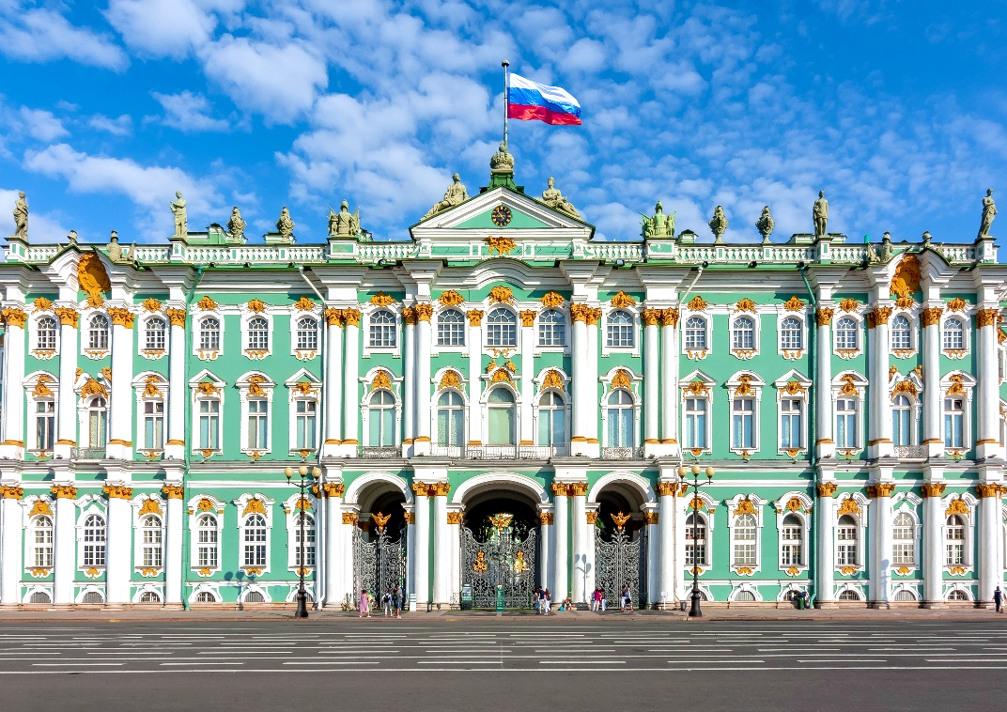
วันที่หก

- พระราชวังฤดูหนาว
- พิพิธภัณฑ์เฮอร์มิเทจ
- พระราชวังแคทเทอรีน
- เรือรบหลวงออโรร่า
- แม่น้ำเนวา

เช้า รับประทานอาหารเช้า ณ ห้องอาหารของโรงแรม
นำท่านเข้าชม พระราชวังฤดูหนาว (WINTER PALACE) สร้างตั้งแต่ปี 1732 และเพื่อแสดงถึงอำนาจและความยิ่งใหญ่ของรัสเซียจึงได้สร้างให้มีขนาดที่ใหญ่และตกแต่งอย่างงดงามในสไตล์ บารอก เป็นพระราชวังที่มีเอกลักษณ์ด้วยสีเขียวขาว ด้านหน้าอาคารมีความยาวถึง 250 เมตร มีห้องรวมแล้ว กว่า 1,500 ห้อง ภายในมีส่วนที่เป็น พิพิธภัณฑ์เฮอร์มิเทจ (STATE HERMITAGE MUSEUM) มีการจัดแสดงสมบัติล้ำค่าของราชวงศ์แห่งรัสเซีย เก็บงานศิลปะระดับบันลือโลกซึ่งมีมากถึงกว่า 3,000,000 ชิ้น ทั้งงานเขียน งานปั้น งานแกะสลัก หลายชิ้นเป็นของเก่าตั้งแต่ยุคอียิปต์โบราณไล่มาจนถึงช่วงต้นศตวรรษที่ 20
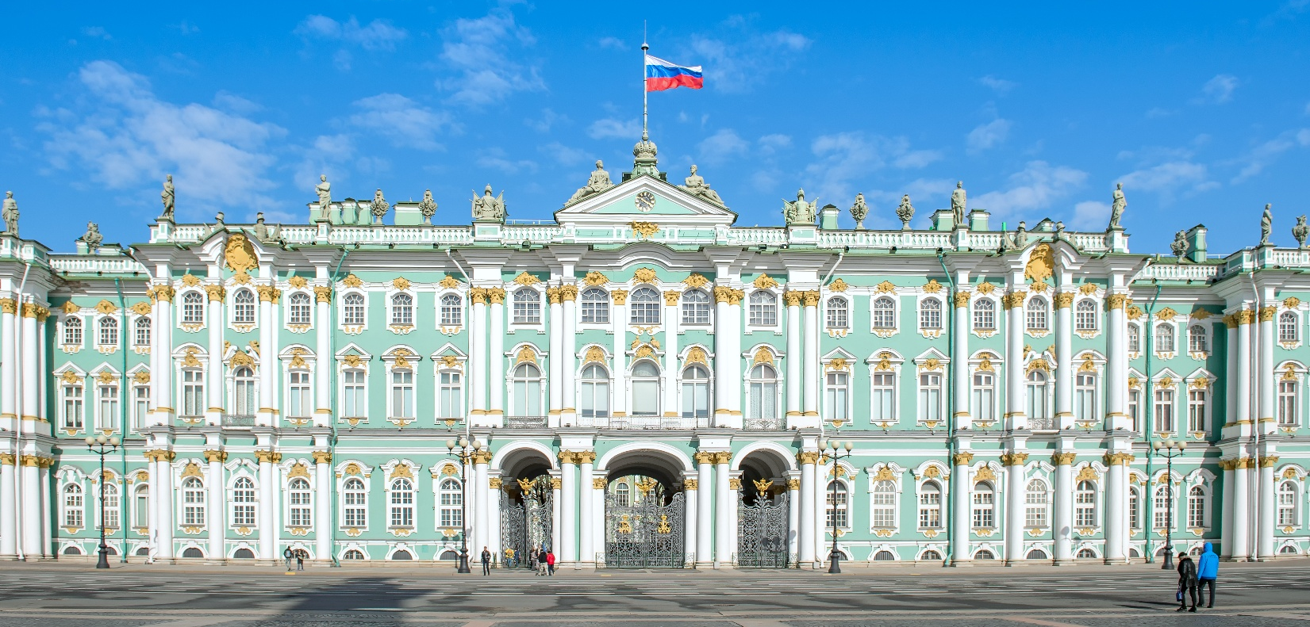

ในกรณีที่พระราชวังปิด ทางบริษัทฯขอปรับโปรแกรมให้ท่านตามความเหมาะสมโดยไม่แจ้งให้ทราบล่วงหน้า
กลางวัน รับประทานอาหารกลางวัน ณ ภัตตาคาร
นำท่านเดินทางสู่ พระราชวังแคทเทอรีน (CATHERINE PALACE) ซึ่งถือเป็นพระราชวังที่มีความงดงามและมีชื่อเสียงระดับโลก พระราชวังนี้สร้างขึ้นในสมัยพระเจ้าปีเตอร์มหาราชเพื่อเป็นที่พักผ่อนในฤดูร้อนของพระนางแคทเธอรีนที่ 1 ภายในพระราชวังมีสวนที่สวยงาม และห้องต่างๆที่เต็มไปด้วยศิลปะคลาสสิก แต่สิ่งที่ห้ามพลาดที่สุดคือห้องอำพัน (AMBER ROOM) ห้องอำพันอันเลื่องชื่อ ซึ่งตกแต่งอย่างตระการตาด้วยผนังและเพดานที่ประดับด้วยอำพัน ทองคำเปลว และกระจกอย่างประณีต
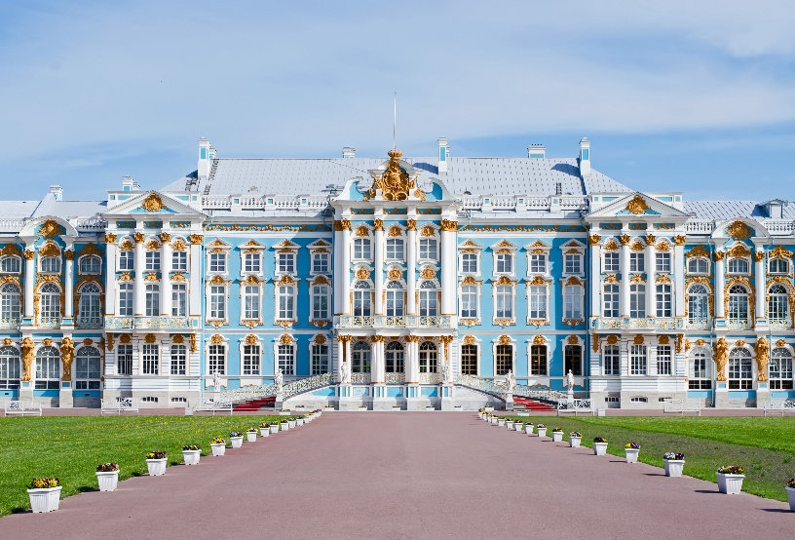
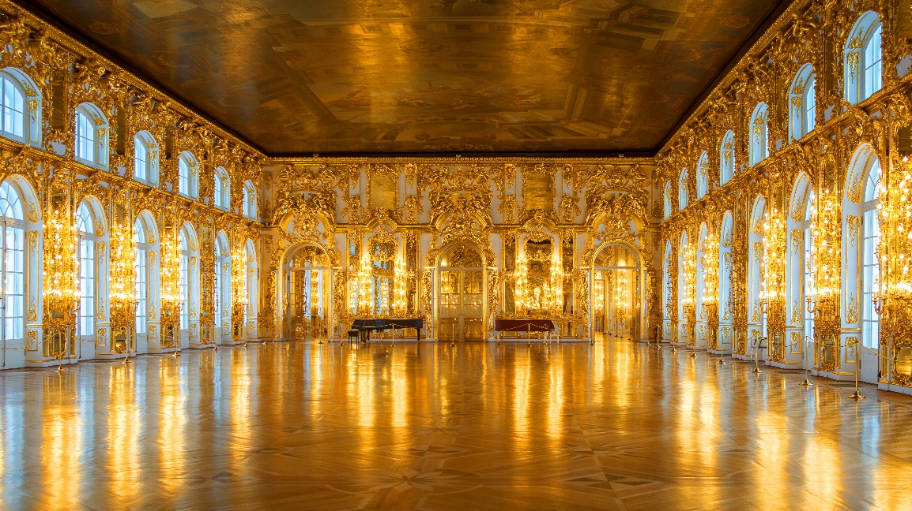

ในกรณีที่พระราชวังปิด ทางบริษัทฯขอปรับโปรแกรมให้ท่านตามความเหมาะสมโดยไม่แจ้งให้ทราบล่วงหน้า

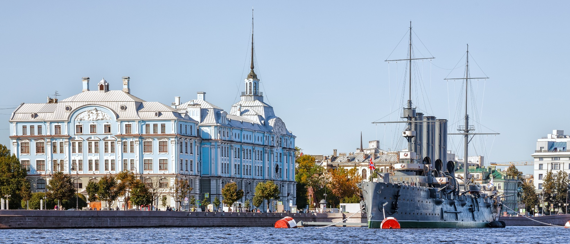
นำท่านแวะชมและถ่ายภาพคู่กับ เรือรบหลวงออโรร่า (RUSSIAN CRUISER AURORA) ได้ชื่อว่าเป็นเรือรบที่เก่าแก่ที่สุดในรัสเซีย เคยเป็นส่วนหนึ่งของกองเรือบอลติกและเข้าร่วมยุทธนาวีช่องแคบสึชิมะ ในช่วงสงครามรัสเซียกับญี่ปุ่นในปี ค.ศ. 1904 - 1905 เคยร่วมรบในสงครามโลกครั้งที่ 1 และ 2 เพื่อทำการเข้ายึดพระราชวังฤดูหนาวและสถานที่สำคัญๆในเปโตรกราด เมื่อปี ค.ศ.1917 และยังเป็นเรือที่โดยสารซาร์นิโคลัสที่ 2 พร้อมราชนิกุลคนอื่นๆมายังพิธีบรมราชาภิเษกรัชกาลที่ 6 ในปี ค.ศ.1911 ปัจจุบันเรือออโรร่าได้ปลดประจำการ และกลายเป็นพิพิธภัณฑ์ลอยน้ำ

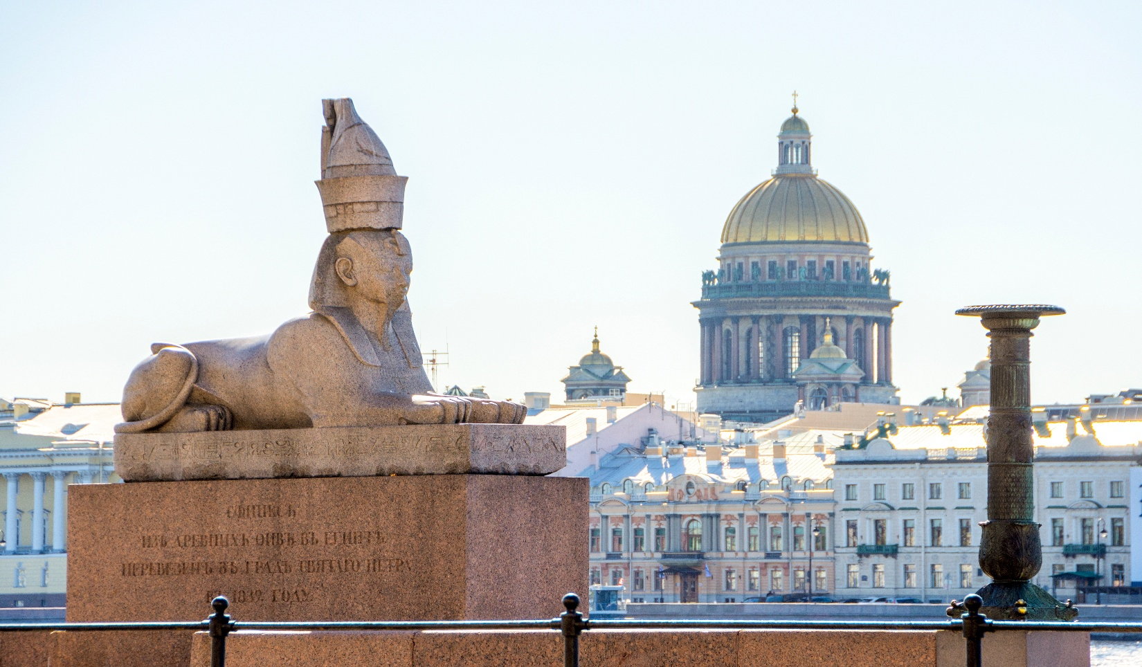
นำท่านแวะชมและถ่ายภาพที่ แม่น้ำเนวา (NEVA RIVER) บริเวณริมแม่น้ำมีรูปปั้นสฟิงซ์อียิปต์โบราณตั้งอยู่ สฟิงซ์ทั้งสององค์มีอายุกว่า 3,000 ปี เดิมถูกสร้างขึ้นในสมัยฟาโรห์แห่งอียิปต์ และถูกนำมายังรัสเซียในช่วงศตวรรษที่ 19 ปัจจุบันตั้งประดับอยู่บริเวณท่าเรือฝั่งมหาวิทยาลัย กลายเป็นหนึ่งในจุดสำคัญที่สะท้อนถึงศิลปะอารยธรรมอียิปต์โบราณและเป็นจุดถ่ายภาพที่มีชื่อเสียงของเมือง

ค่ำ รับประทานอาหารค่ำ ณ ภัตตาคาร
ที่พัก นำท่านเข้าสู่ที่พักระดับ 4 ดาวหรือเทียบเท่า @ST. PETERSBURG
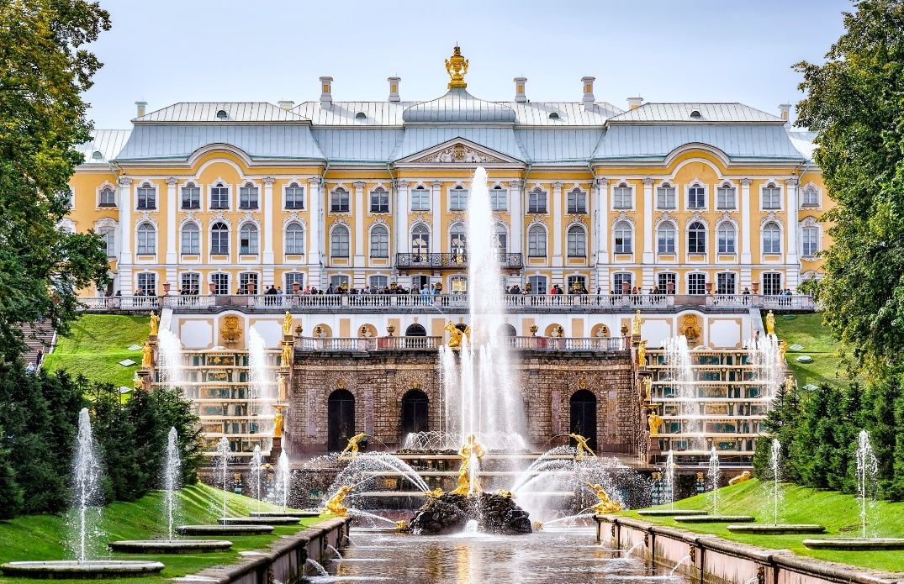
วันที่เจ็ด

- พระราชวังฤดูร้อน
- ป้อมปีเตอร์แอนด์ปอล
- มหาวิหารคาซาน
- ถนนเนฟสกี
- สนามบินปุลโคโว

เช้า รับประทานอาหารเช้า ณ ห้องอาหารของโรงแรม
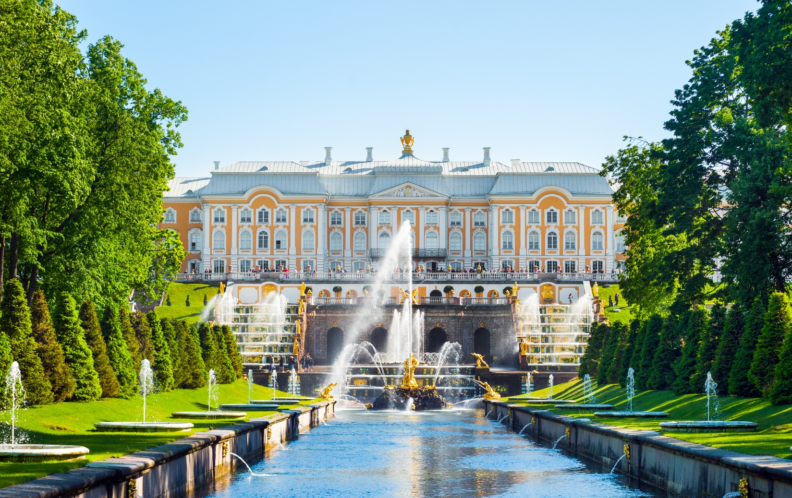
นำท่านเดินทางเข้าชมภายใน พระราชวังฤดูร้อน (PETERHOF PALACE) หรือพระราชวังปีเตอร์ฮอฟ เป็นพระราชวังที่พระเจ้าปีเตอร์มหาราชทรงสร้างขึ้นริมทะเลบอลติกในปี 1705 เพื่อให้เป็นที่ประทับพักผ่อนในช่วงฤดูร้อน และทรงมีความต้องการให้พระราชวังแห่งนี้สวยงามยิ่งใหญ่ยิ่งกว่าพระราชวังแวร์ซายส์แห่งฝรั่งเศสด้วยจุดประสงค์เดียวก็คือเพื่อแสดงออกถึงความรุ่งเรืองร่ำรวยของรัสเซียในยุคนั้น และต้องการให้ยิ่งใหญ่ เหนือใคร บรรดาวิศวกรสถาปนิกฝีมือดีจึงถูกเกณฑ์มารับงานออกแบบพระราชวังแห่งนี้มากมาย ที่ยิ่งใหญ่ที่สุดต้องท้องพระโรงและห้องจัดเลี้ยงซึ่งหรูหรามาก ไม่เพียงแต่ความงดงามภายใน เพราะภายนอกก็มีความงดงามไม่แพ้กัน ท่านจะได้ชมอุทยานพรรณไม้ที่มีประติมากรรมน้ำพุทองเหลือง ความสูง 27 ขั้น พร้อมรูปปั้นอีก 255 ชิ้นตกแต่งรายรอบ

ในกรณีที่พระราชวังปิด ทางบริษัทฯขอปรับโปรแกรมให้ท่านตามความเหมาะสมโดยไม่แจ้งให้ทราบล่วงหน้า

กลางวัน รับประทานอาหารกลางวัน ณ ภัตตาคาร
นำท่านเดินชมบริเวณ ป้อมปีเตอร์แอนด์ปอล (PETER AND PAUL FORTRESS) เป็นสิ่งก่อสร้างชิ้นแรกของเมือง สร้างขึ้นในปี ค.ศ. 1703 โดย PETER THE GREAT เพื่อใช้เป็นป้อมปราการป้องกันเมือง ภายในบริเวณป้อมมีสิ่งก่อสร้างสำคัญหลายแห่ง โดยเฉพาะมหาวิหารปีเตอร์และปอลซึ่งเป็นสถานที่ฝังพระศพของพระเจ้าซาร์แห่งราชวงศ์โรมานอฟ
ในกรณีที่ป้อมปิด ทางบริษัทฯขอปรับโปรแกรมให้ท่านตามความเหมาะสมโดยไม่แจ้งให้ทราบล่วงหน้า

จากนั้นนำท่านแวะเพื่อถ่ายรูป มหาวิหารคาซาน (KAZAN CATHEDRAL) หนึ่งในมหาวิหารที่ยิ่งใหญ่และมีชื่อเสียงของเมือง เดิมบริเวณนี้เคยเป็นโบสถ์ขนาดเล็ก ก่อนจะมีการก่อสร้างมหาวิหารหลังใหม่ในช่วงปี ค.ศ. 1801–1811 โดยสถาปนิก ANDREY VORONIKHIN ตัวอาคารเป็นสถาปัตยกรรมสไตล์นีโอคลาสสิก โดดเด่นด้วยแนวเสาหินแบบโรมันจำนวน 96 ต้น ที่เรียงตัวเป็นแนวครึ่งวงกลมคล้ายเกือกม้า พร้อมโดมขนาดใหญ่สูงประมาณ 90 เมตร ภายในประดิษฐานภาพพระแม่มารีแห่งคาซานอันศักดิ์สิทธิ์
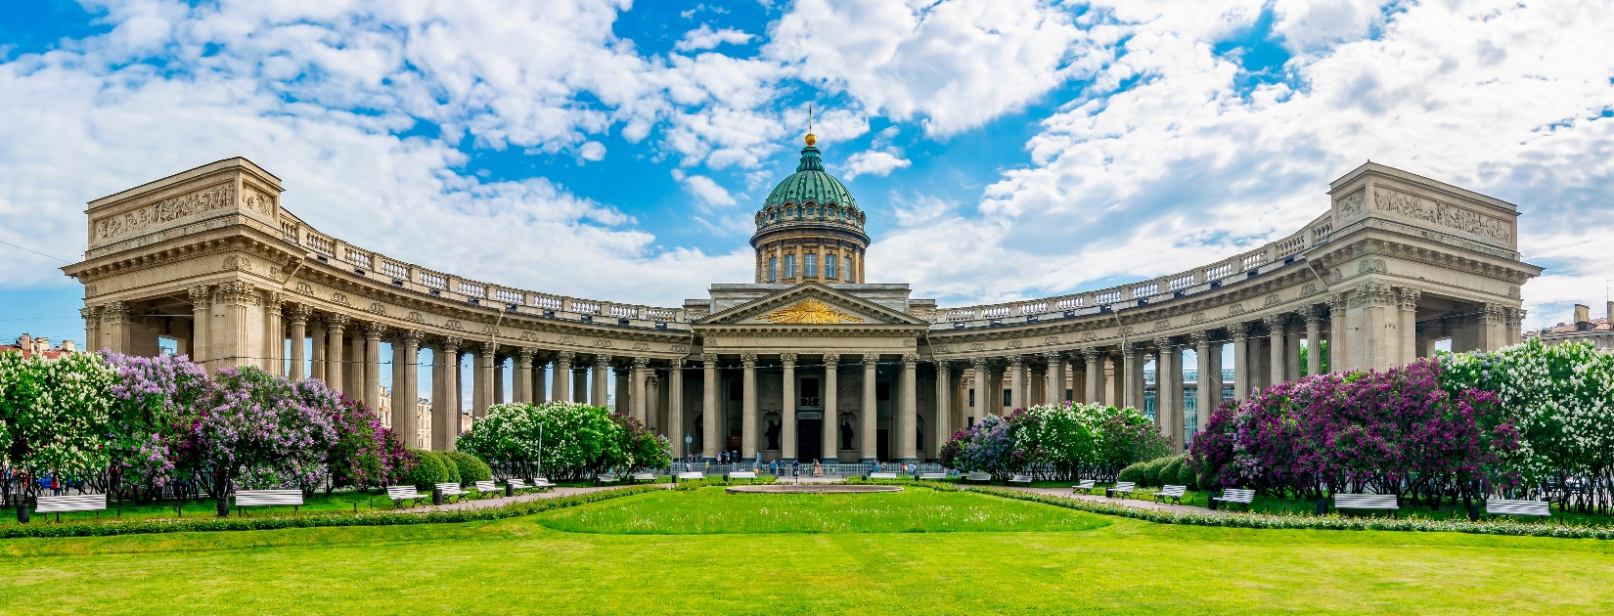

จากนั้นนำท่านสู่ ถนนเนฟสกี (NEVSKY PROSPEKT) ถนนสายประวัติศาสตร์และศูนย์กลางสำคัญ ถนนสายนี้เริ่มก่อสร้างในปี ค.ศ. 1710 ในสมัย PETER THE GREAT และได้รับการพัฒนาให้เป็นถนนสายหลักของเมือง มีความยาวของถนนประมาณ 4.5 กิโลเมตร สองข้างทางเรียงรายด้วยอาคารสถาปัตยกรรมสวยงามตั้งแต่ศตวรรษที่ 18–20 อีกทั้งยังเป็นย่านการค้าและแหล่งรวมสถานที่สำคัญมากมาย
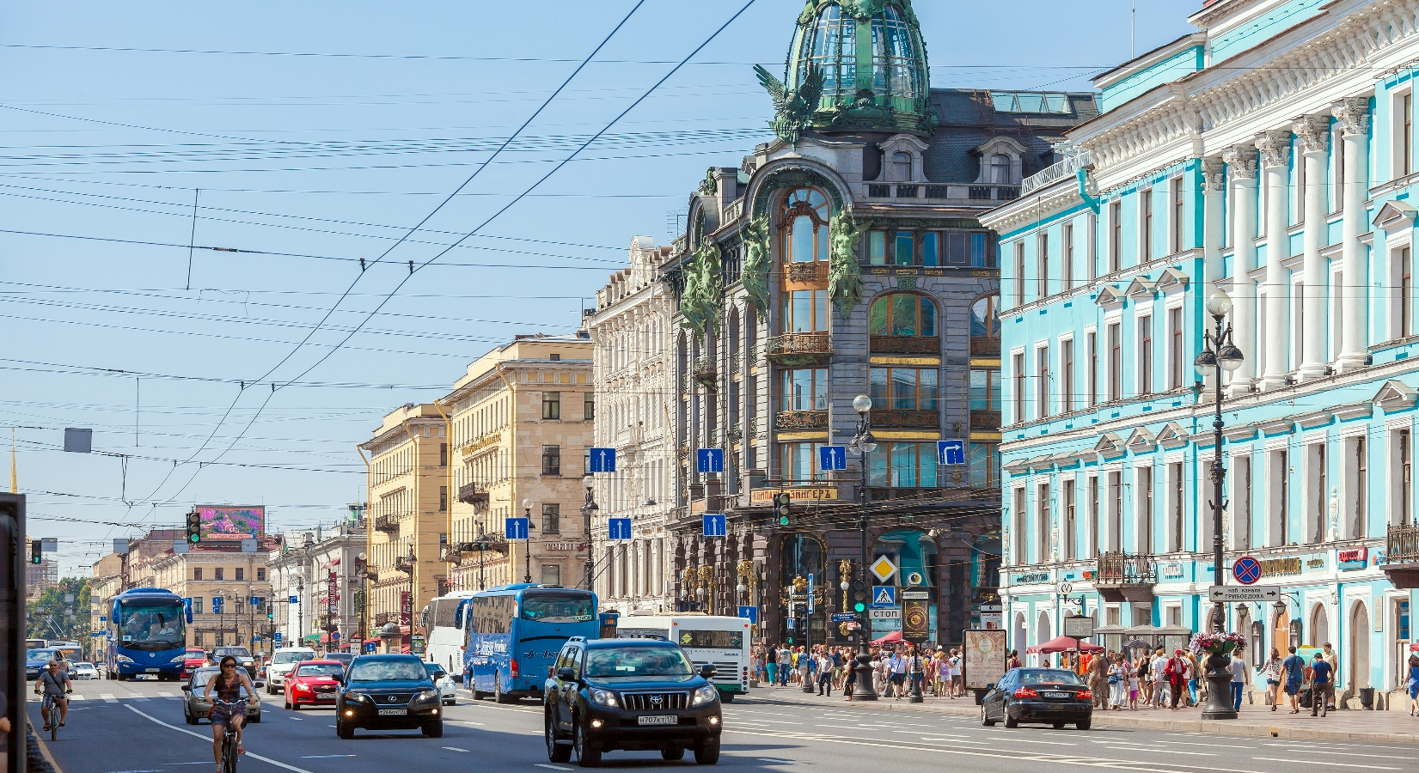

ค่ำ อิสระรับประทานอาหารค่ำ ตามอัธยาศัย
จากนั้นนำท่านเดินทางสู่ สนามบินปุลโคโว (LED) เพื่อเดินทางกลับสู่ประเทศไทย
23.05 น. ออกเดินทางสู่ สนามบินดูไบ (DXB) โดยสายการบิน EMIRATES เที่ยวบินที่ EK176 (บริการอาหารและเครื่องดื่มบนเครื่อง)
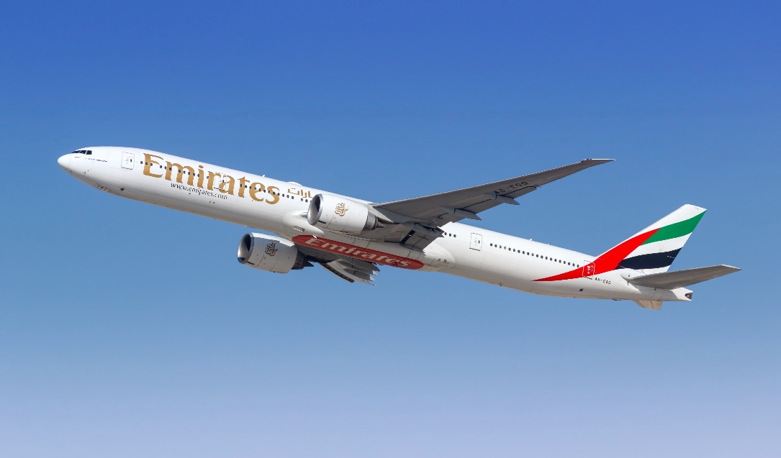
วันที่แปด

- สนามบินดูไบ
- สนามบินสุวรรณภูมิ

06.15 น. เดินทางถึง สนามบินดูไบ (DXB) ประเทศสหรัฐอาหรับเอมิเรตส์
09.05 น. ออกเดินทางสู่ สนามบินสุวรรณภูมิ โดยสายการ EMIRATES เที่ยวบินที่ EK370
18.25 น. เดินทางถึง สนามบินสุวรรณภูมิ โดยสวัสดิภาพพร้อมความประทับใจ

**************************************************************************************************
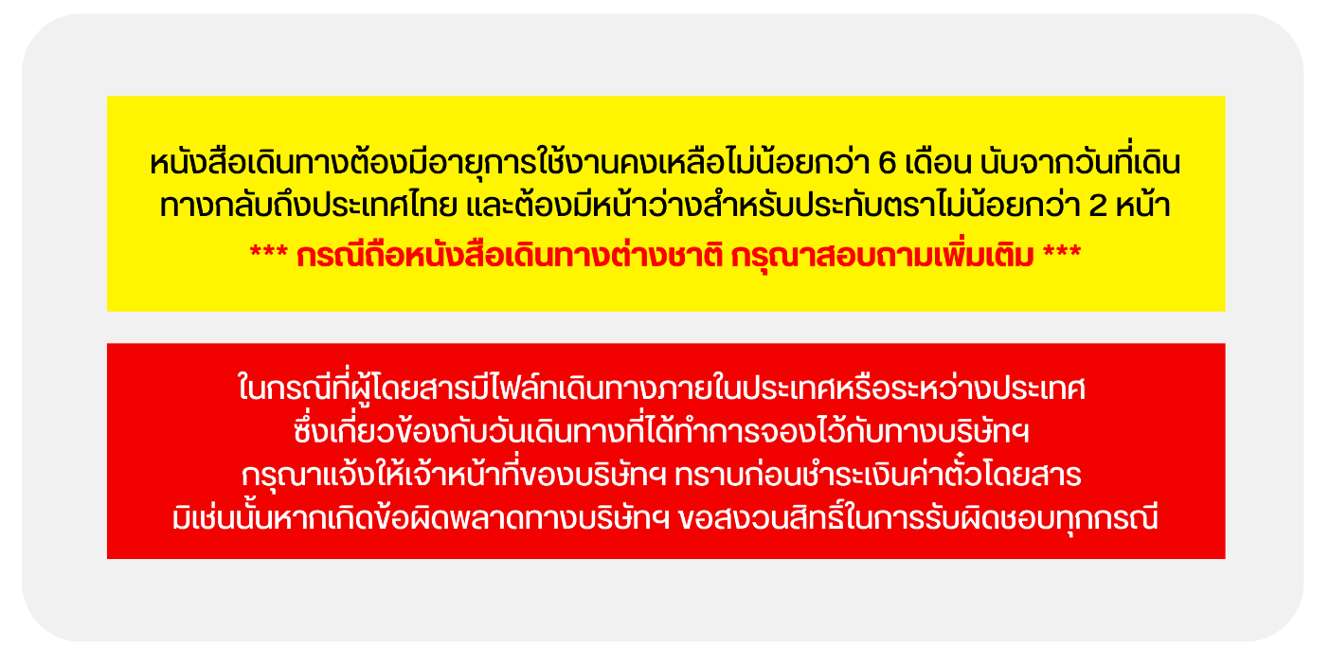

อัตราค่าบริการ
วันเดินทาง | ราคาผู้ใหญ่  และราคาเตียงเสริม  (พักห้องละ 2-3 ท่าน) | ราคาเด็กเสริมเตียง  อายุไม่เกิน 6 ขวบ  (พักกับผู้ใหญ่ 2 ท่าน) | ราคาเด็กไม่เสริมเตียง  อายุไม่เกิน 6 ขวบ  (พักกับผู้ใหญ่ 2 ท่าน) |  | พักเดี่ยว
เดือนพฤษภาคม 2569
01 - 08 พ.ค. 69 | 84,988.- | 84,988.- |  | 83,988.- | 9,500.-
16 - 23 พ.ค. 69 | 82,988.- | 82,988.- |  | 81,988.- | 9,500.-
30 พ.ค. – 06 มิ.ย. 69 | 83,988.- | 83,988.- |  | 82,988.- | 9,900.-
เดือนมิถุนายน 2569
20 – 27 มิ.ย. 69 | 83,988.- | 83,988.- |  | 82,988.- | 9,900.-
เดือนกรกฎาคม 2569
04 – 11 ก.ค. 69 | 83,988.- | 83,988.- |  | 82,988.- | 9,900.-
24 – 31 ก.ค. 69 | 83,988.- | 83,988.- |  | 82,988.- | 9,900.-
25 ก.ค. – 01 ส.ค. 69 | 83,988.- | 83,988.- |  | 82,988.- | 9,900.-
เดือนสิงหาคม 2569
08 – 15 ส.ค. 69 | 83,988.- | 83,988.- |  | 82,988.- | 9,900.-
22 – 29 ส.ค. 69 | 83,988.- | 83,988.- |  | 82,988.- | 9,900.-
เดือนกันยายน 2569
05 – 12 ก.ย. 69 | 83,988.- | 83,988.- |  | 82,988.- | 9,900.-
19 – 26 ก.ย. 69 | 83,988.- | 83,988.- |  | 82,988.- | 9,900.-
เดือนตุลาคม 2569
09 – 16 ต.ค. 69 | 83,988.- | 83,988.- |  | 82,988.- | 9,900.-
10 – 17 ต.ค. 69 | 83,988.- | 83,988.- |  | 82,988.- | 9,900.-
17 – 24 ต.ค. 69 | 83,988.- | 83,988.- |  | 82,988.- | 9,900.-

